BPMX3.3手机移动端操作手册

**V3.0版**

**版本说明**

|  |  |  |  |
| --- | --- | --- | --- |
| **文档名称** | **更新时间** | **作者** | **版本号** |
| 手机移动端操作手册V3.0版 | 2014年11月20日 | 李丽珠 | 1.0 |
|  |  |  |  |
|  |  |  |  |
|  |  |  |  |
|  |  |  |  |

**目录**

1 简介 3

1.1 手机系统要求 3

2 登录 3

3 流程操作 4

3.1 手机表单设计 4

3.1.1 手机表单设定步骤 4

3.1.2 PC端和手机端表单的展示效果比较 6

3.2 待办审批 9

3.2.1 点击待办事宜，进去审批页面 10

3.3 新建流程 13

3.4 历史审批 15

3.5 联系人 15

3.6 更多 17

3.6.1 代理设定 17

3.6.2 设置 19

# 简介

BPMX移动端应用是利用HTML5+CSS3+JS+AppCan框架开发的App应用，使用目前越来越流行的Hybrid App（混合模式移动应用）开发模式，AppCan在技术架构上和PhoneGap类似，是Web主体型中间件。通过结合原生交互效果能够达到iOS、Android平台都比较一致的用户体验。该应用能够满足用户日常处理流程，查看流程历史，流程代理，新建流程等一系列操作。

## 手机系统要求

Android手机 ：系统要求在Android2.2以上

IOS手机 ： 系统要求在5.1以上

# 登录

**用户信息和pc端的链接地址是一样，比如：**

用户名：admin

密 码：1

链接地址：http://office.jee-soft.cn:10080/bpm3

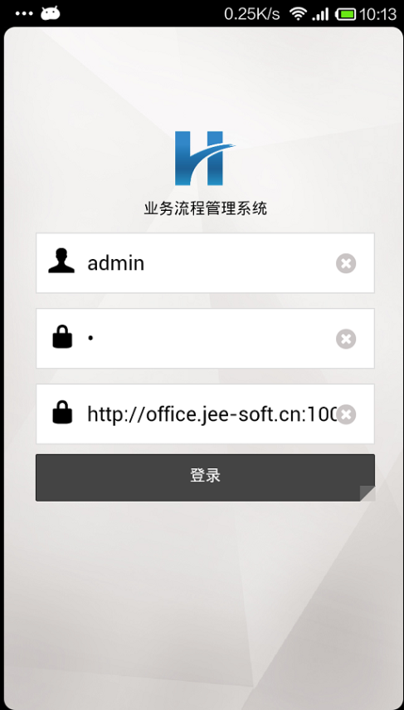

# 流程操作

## 手机表单设计

### 手机表单设定步骤

在手机客户端，不设置和不绑定手机表单，则会显示尚未绑定表单。

手机表单设定步骤如下：

#### 1、生成手机表单

在PC端【自定义表单】生成对应手机表单，操作步骤如下：

方式一：选中该表单，点击默认手机表单即可。

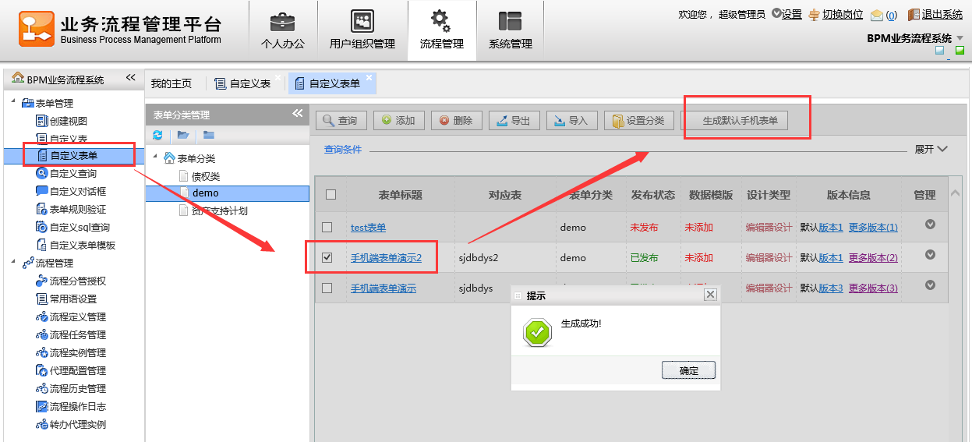

方式二：【自定义表单】点击管理工具条上的“手机表单”，进去页面后点击保存即可。这里可以进行简单的表单设计，进行字段显示顺序和控件的是否显示。

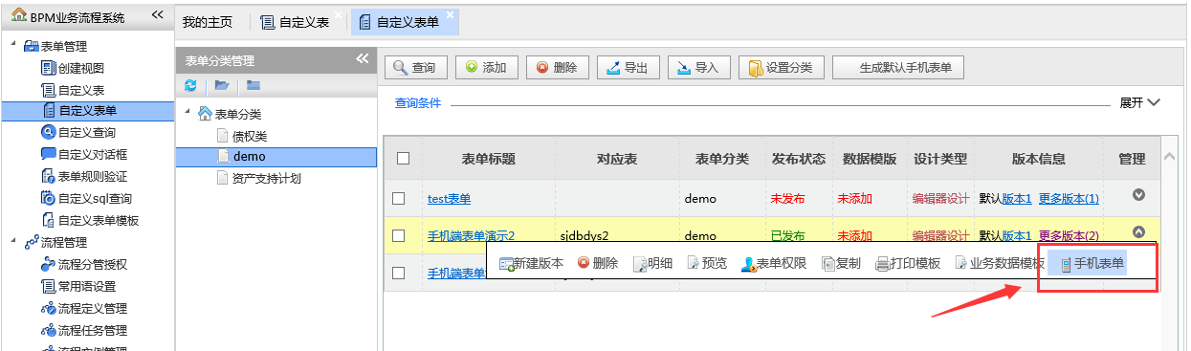

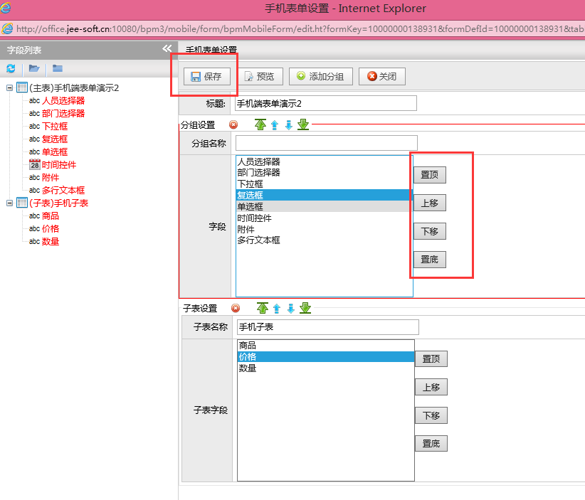

#### 2、绑定手机表单

在【流程定义管理】下，选中流程的【设置】，点击【表单】选项。在手机表单选择已生成的手机表单后点击保存

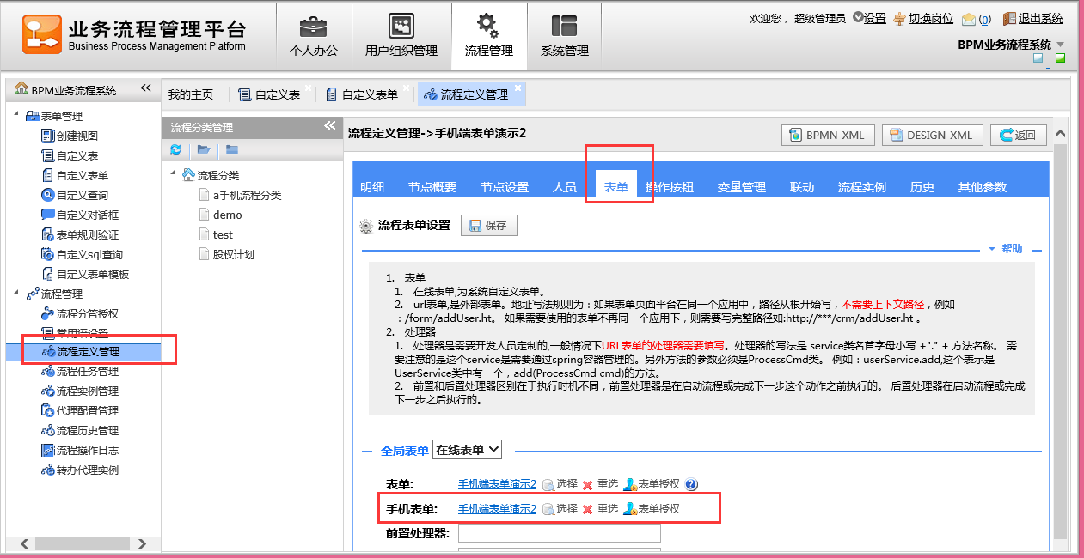

### PC端和手机端表单的展示效果比较

#### PC端表单的展示

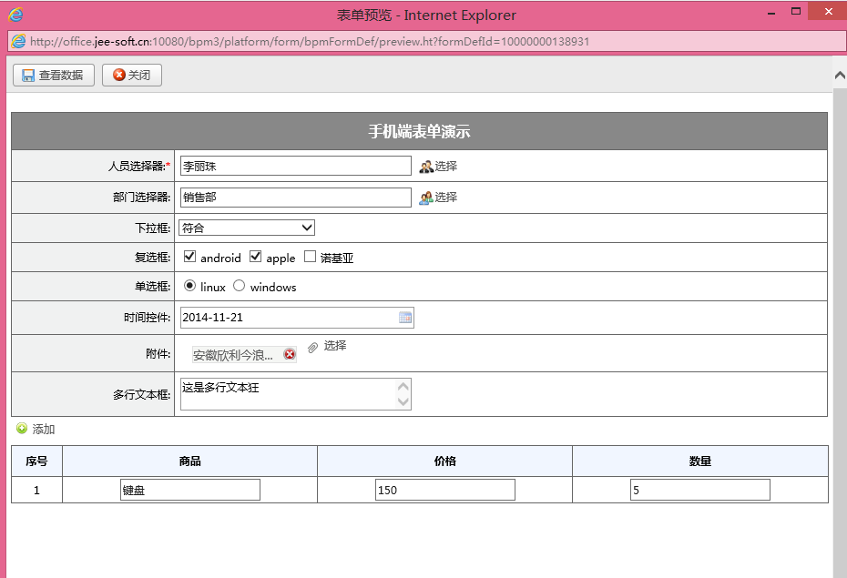

#### 手机表单的展示

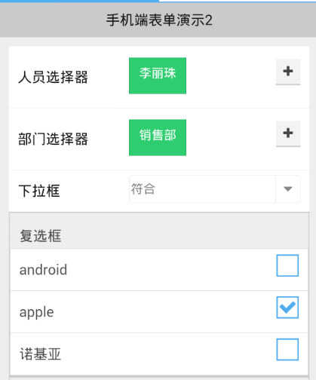

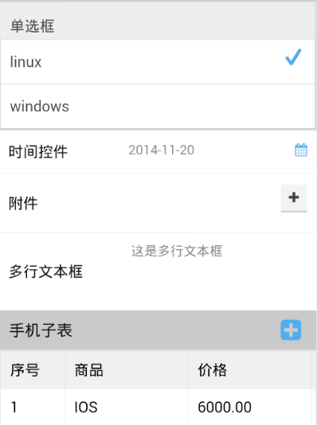

##### 手机端控件介绍

**移动端支持控件和功能：**

日期控件、复选框、多选框、下拉框、附件上传、明细表 和多行文本框、流水号运算、简单的脚本运算。

**移动端不支持的控件和功能：**

角色选择器、岗位选择器、office控件、自定义按钮、表单函数运算。

###### 日期控件

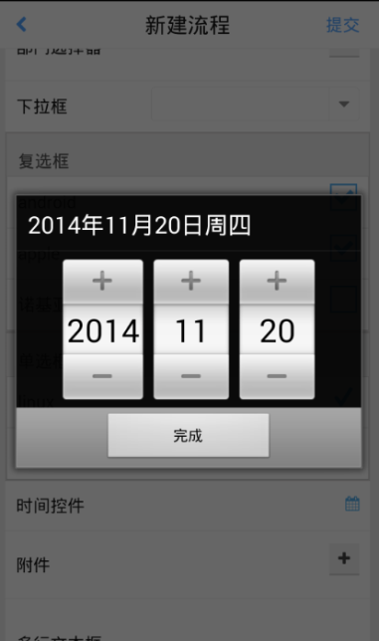

###### 附件上传控件

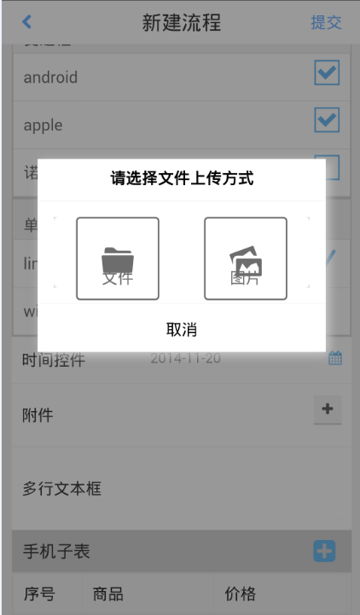

###### 人员选择器控件

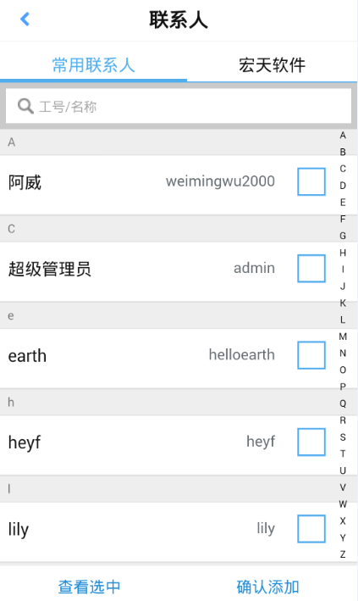

###### 部门选择器控件

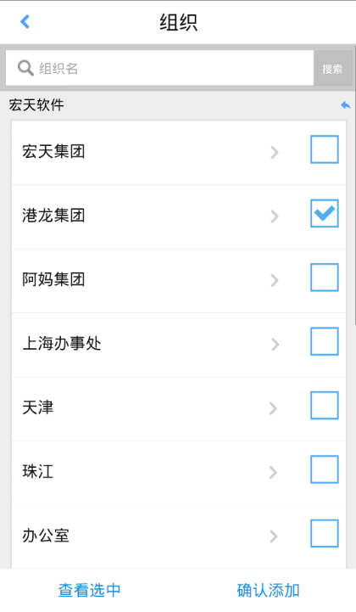

###### 明细表的添加数据和查看

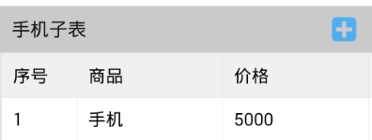

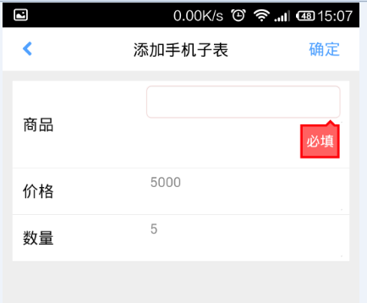

## 待办审批

手机端的待办事宜跟PC端是一致的。用户使用移动端登录进去，看到的页面便是待办列表

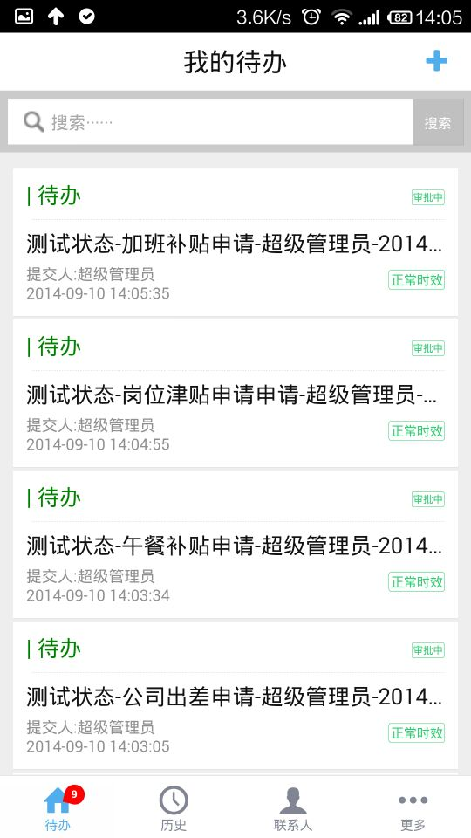

### 点击待办事宜，进去审批页面

审批人可以使用手机端，进行同意、反对、驳回、转办和沟通等审批操作。

#### 流程明细

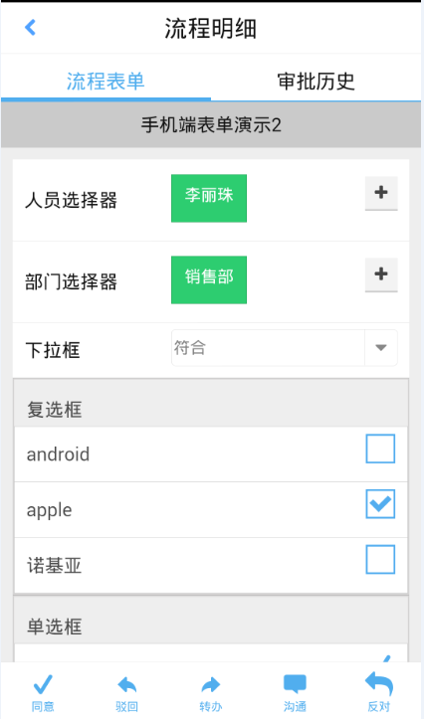

#### 审批历史

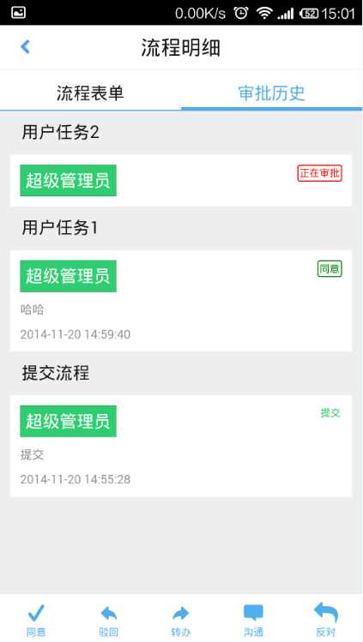

#### 转办

审批人通过转办，把当前任务转交给其他人办理。转办成功后，该任务将会从待办事宜移除。

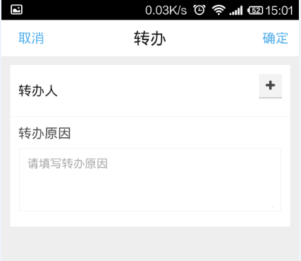

#### 同意

审批人点击同意，流程继续往下流转

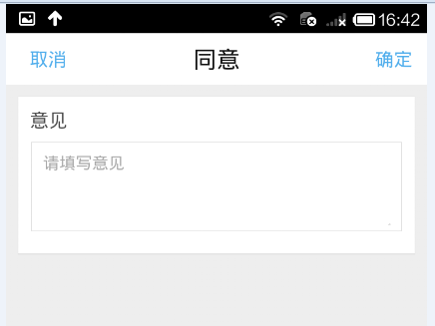

## 新建流程

前提：流程需要先设置好表单，才可以在手机端正常新建流程。

新建流程：点击号，可以链接到新建流程界面，点击对应流程填写相关数据进行提交。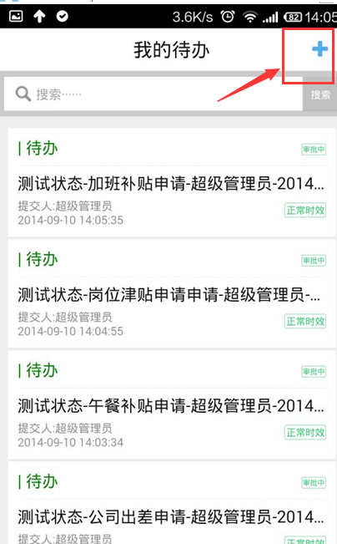

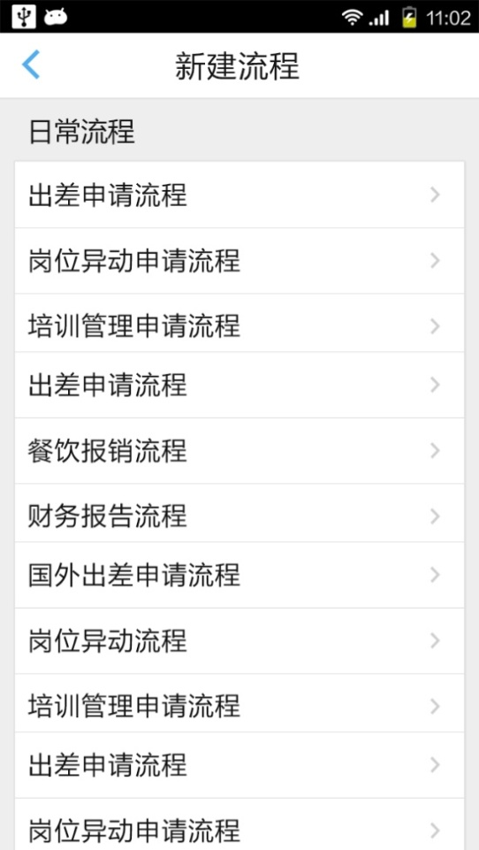

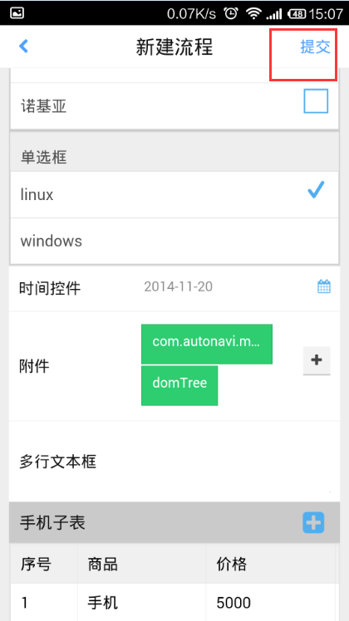

## 历史审批

按我的承接和我的发起分类，可以查看我承接的和我发起的流程状态。

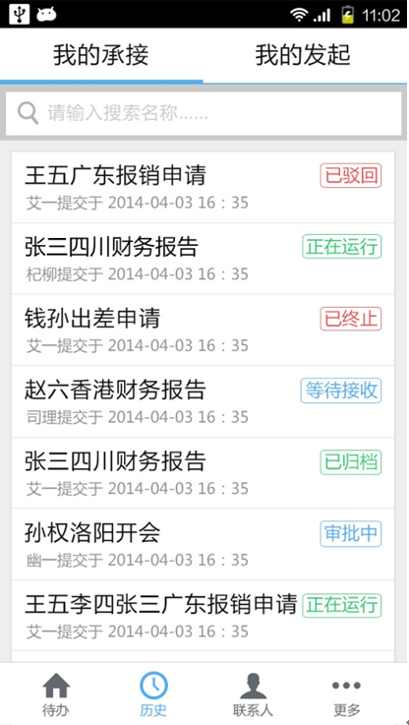 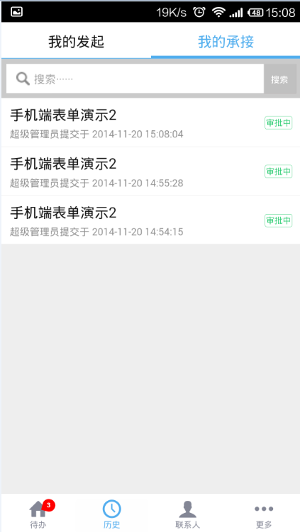

## 联系人

点击 ，可以查看所有用户，并可以添加为常联系人。

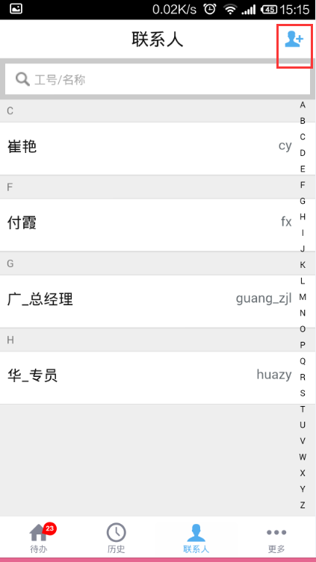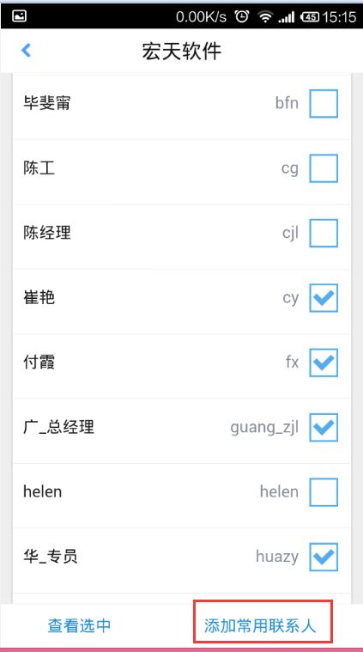

## 更多

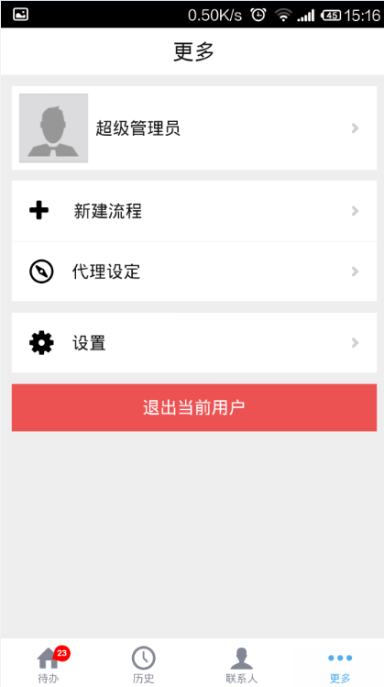

### 代理设定

点击代理设定会链接到，代理列表。

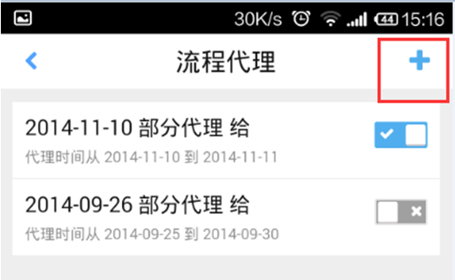

1、在流程代理中长按某一条数据可以删除代理，另外点击右边的开关按钮可以控制流程代理是否开启。

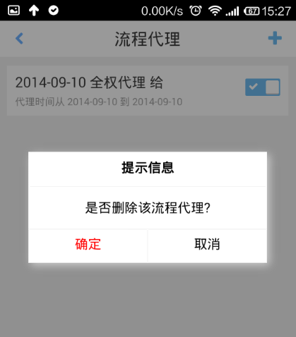

2、点击，可添加流程代理设定

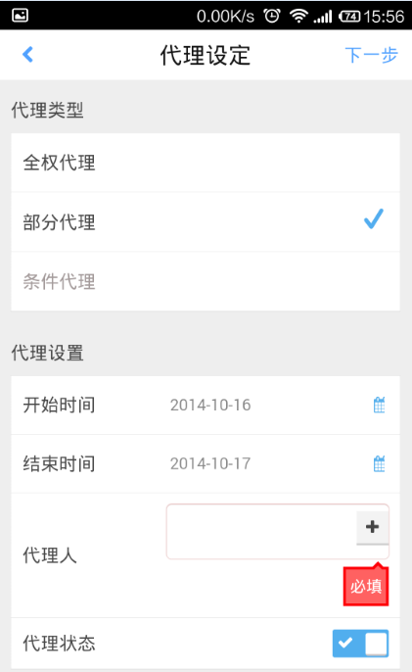

### 设置

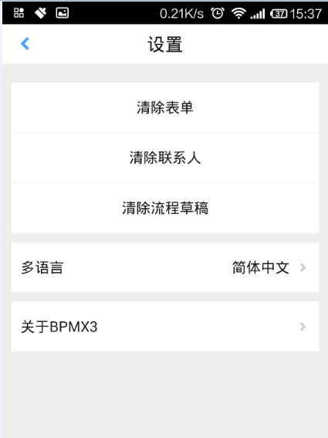

#### 多语言

对移动端的显示语言进行设置，以下为English示例：

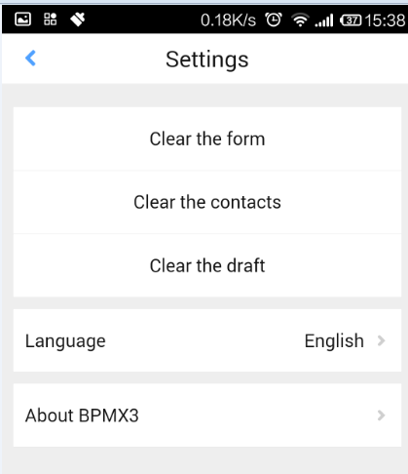

#### 关于BPMX3

对移动端的的使用方法进行说明知道

